Redis
1. 安装 5
1) Linux 5
① 安装 5
② 启动服务 6
③ 关闭服务 6
④ 访问 6
⑤ 检查程序是否运行 6
⑥ 修改redis.conf配置文件 6
2. 概念及知识点 7
1) NoSQL 7
2) 与memcached的对比,3个优点: 7
3) 命令地址 7
4) Redis.conf配置文件 7
3. 5种类型:字符串(strings) 8
1) Set,增加/修改；mset,增加/修改多个；msetnx,增加/修改多个不存在的键 8
2) Get,获取指定键的值;mget,获取多个键的值 8
3) Getset,设置一个新值,将旧值返回 8
4) Setex,增加/修改,可以直接设置时效 8
5) Setnx,增加一个不存在的键值对 9
6) Del,删除键值对 9
7) Incr/decr,增加1/减少1;incrby/decrby,增加n/减少n 9
8) Append,扩展值 9
9) Setrange,设置扩展值 9
10) Strlen,获取值的长度根据key 9
11) Exists 9
12) Keys 10
4. 5种类型:哈希(hashes),适合存储对象 10
1) Hset，hsetnx,hmset，增加/修改 10
2) Hget,hmget,获取对象的属性值 10
3) Hincrby 10
4) Hlen 10
5) Hstrlen 11
6) Hdel 11
7) Hexists 11
8) Hkeys,hvals 11
9) Hgetall 11
5. 5种类型:链表结构(lists) 11
1) 栈 12
2) 队列 12
3) 双向链表 12
4) 命令 12
① Lpush,从头部压入元素 12
② Rpush,从尾巴压入元素 12
③ Lrange,从头部开始取出数据 12
④ Linsert,插入数据 13
⑤ Lset,修改数据(0=头部,-1=尾部) 13
⑥ Lrem,删除数据 13
⑦ Ltrim 13
⑧ Lpop 13
⑨ Rpop 13
⑩ Rpoplpush 14
⑪ Lindex 14
⑫ Llen 14
6. 5种类型:sets 14
1) Sadd,添加,不会出现重复的值 14
2) Smembers,获取元素 14
3) Srem,删除指定元素 14
4) Spop,随机弹出元素 15
5) Sdiff,集合之间的差集 15
6) Sdiffstore,将差集存到另一个集合里面;另一个集合里面也只会存放差集 15
7) Sinter,交集 15
8) Sinterstore，交集存放到另一个集合里面 15
9) Sunion,并集 15
10) Sunionstore,并集存放 15
11) Smove,将元素从一个集合中移动到另一个集合中 15
12) Scard 15
13) Sismember,判断元素是否在集合中 16
14) Srandmember,随机取出元素 16
7. 5种类型:zsets 16
1) Zadd,增加 16
2) Zrange,获取一定顺序的值 16
3) Zrem,删除 16
4) Zincrby/zdecrby,对顺序号进行操作 17
5) Zrank,取出元素的下标(小标不是顺序号) 17
6) Zrevrank,按照顺序号从大到小排序的元素下标 17
7) Zcard,返回集合中元素的个数 17
8) Zcount, 17
9) Zinterstore 18
10) Zlexcount 18
11) Zrangebylex 18
12) Zrangebyscore 18
13) Zremrangebylex 18
14) Zremrangebyrank 18
15) Zremrangebyscore 18
16) Zrevrangebylex 18
17) Zrevrangebyrank 18
18) Zrevrangebyscore 18
19) Zscan 18
20) Zscore 18
21) Zunionstore 18
8. 维护 18
1) 维护命令 18
2) 高级应用 19
① 安全性 20
② 主从复制 20
③ 事务处理 20
④ 持久化 20
⑤ 虚拟内存 21

安装

Linux

安装
wget http://download.redis.io/releases/redis-3.2.9.tar.gz
tar -zvxf redis-3.2.9.tar.gz
cd redis-3.2.9
make & make install

启动服务
./src/redis-server & #启动服务,并在后台运行
./src/redis-server redis.conf #另一种方式,用该配置文件启动

关闭服务
pkill redis-server
./src/redis-cli shutdown

访问
./src/redis-cli -h 127.0.0.1 -p 6379

检查程序是否运行
netstat -tunpl | grep redis
Ps -ef | grep redis

修改redis.conf配置文件
Bind 127.0.0.1 192.168.12.45 11.15.45.56 #可以配置多个Ip
Port 6379 #可以修改端口
Daemonize yes #变成守护进程,可以使它在后台运行
Requirepass #设置登录时需要用到的密码
Loglevel #分为4个等级,debug,verbose,notice,warning
Logfile #日志文件路径

概念及知识点

NoSQL
NoSQL=not only sql,它是非关系型数据库
Redis是一个开源的、高级的、Key-Value存储的，通常被成为数据结构服务器，它的键可以包含：字符串(strings),哈希(hashes),链表(lists),集合(sets),有序集合(zsets).

与memcached的对比,3个优点:
redis支持持久化;
支持的类型更丰富一点;
支持备份,slave-主从复制

命令地址
http://www.redis.cn/commands.html#list

Redis.conf配置文件
Daemonize yes#变成守护进程
日志相关配置:loglevel,logpath,开关的相关配置
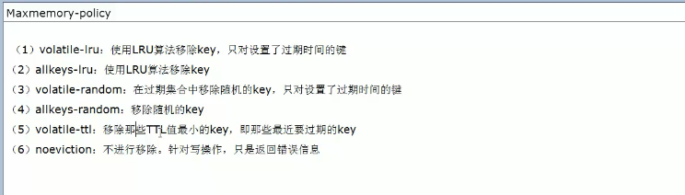

5种类型:字符串(strings)

增加
Set key value
Mset key1 value1 key2 value2 keyn valuen
Setex key expire value#expire到期时间单位秒
Setnx key value#key如果已经存在,就会失败
Msetnx key1 value1 key2 value2#一个失败都失败

删除
Del key1 key2 keyn

修改，完全修改、修改头部、修改尾部、增加
Set key value
Getset key value#获取老值并设置新的值
Setrange key offset value#替换后面的字符offset从那一个开始
Append key value#追加

查找
Get key
Mget key1 key2
Getset key#获取老值设置新值
Getrange key start end#获取区间

扩展
Strlen key#值的长度
Exists key#是否存在
Keys pattern#通配符找key
Incr/decr/incrby/descby key#增加

5种类型:哈希(hashes),适合存储对象

增加
Hset key filed value#filed字段
Hmset key filed1 value1 filed2 value2 filedn valuen
Hsetnx key filed value#filed不能存在
Hmsetnx#一个失败全部失败

删除
Hdel key filed#删除filed字段

修改
Hset

查找
Hget
Hmget
Hgetall
Hkeys
hvals

扩展
Hlen key#字段数量
Hstrlen key filed#filed的值长度
Hkeys#列出所有的键
Hvals#获取所有的值
Hgetall#查询出键值
Hexists#查询filed是否存在
Hincrby

5种类型:链表结构(lists)
Lists是一个链表结构，主要的功能是push,pop;操作中,key做为链表的键名。Redis中lists类型中其实每一个子元素都是一个string类型的双向链表,既可以从头部,尾部压入元素，也可以取出元素。

栈
相当于一个试管，先进去的沉底，出不去，最新进来的在尾部。特性是:后进先出,先进后出。

队列
相当于一个管道，先进先出

双向链表
既可以作为栈,也可以作为队列来用

命令

增加

删除

修改

查找

扩展

Lpush,从头部压入元素
Lpush key value1 value2 valuen#将key链表中压入元素
Lrange key 0 -1#从头部取出元素,valuen value2 value1

Rpush,从尾巴压入元素
Rpush key value value#从尾部压入
Rpush key , hao#
Lrange key 0 -1#valuen value2 value1 , hao

Lrange,从头部开始取出数据
Lrange key 0 -1#从头部取出,到尾部(0=头部,-1=尾部)

Linsert,插入数据
Linsert key BEFORE|AFTER pivot value#在元素pivot的前后压入元素value
Linsert key AFTER value1 n#在value1后面压入n
Lrange key 0 -1#valuen value2 value1 n , hao

Lset,修改数据(0=头部,-1=尾部)
Lset key index value#
Lset key 0 ox
Lrange key 0 -1 #ox valuen value2 value1 n , hao

Lrem,删除数据
Lrem key count value#删除count个value值从头部开始

Ltrim
Ltrim key start end#保留start与end之间的数据

Lpop
Lpop key#将头部的元素获取到并删除

Rpop
Rpop key#将尾部的元素获取到并删除

Rpoplpush
Rpoplpush key1 key2#将一个lists尾部的元素取出，并压入另一个list的头部

Lindex
Lindex key index#返回key中index的元素

Llen
Llen key#返回链表元素个数

5种类型:sets
Sets是集合，它是string类型的无序集合。Sets是通过hashtable实现的。对集合我么可以取交集，并集，差集等操作。

Sadd,添加,不会出现重复的值
Sadd key member1 member2 membern

Smembers,获取元素
Smembers key

Srem,删除指定元素
Srem key member1 member2 membern

Spop,随机弹出元素
Spop key count#随机弹出count个元素

Sdiff,集合之间的差集
Sdiff key1 key2 keyn#key1与其它key之间的差集

Sdiffstore,将差集存到另一个集合里面;另一个集合里面也只会存放差集
Sdiffstore key key1 key2#将key1与key2的差集存放到Key中

Sinter,交集
Sinter key1 key2#集合key1与key2的交集

Sinterstore，交集存放到另一个集合里面

Sunion,并集

Sunionstore,并集存放

Smove,将元素从一个集合中移动到另一个集合中
Smove key1 key2 member1#将元素member1从key1移动到key2

Scard
Scard key #返回集合key中元素的个数

Sismember,判断元素是否在集合中
Sismember key member#member是否在集合key中

Srandmember,随机取出元素
Srandmember key count#随机从集合key中取出元素

5种类型:zsets
有序的集合,sorted set,它是set的一个升级版本,他在set的基础上增加了一个顺序属性,在增加/删除/修改的时候可以指定顺序的。可以理解为，有两列的table，一列存放value，一列存放顺序,key是表名称。

Zadd,增加
Zadd key value1 value2 valuen#想key集合中添加value1,value2,valuen

Zrange,获取一定顺序的值
Zrange key start end#获取从start开始,end结束的值
Zrange key start end withscores#withscores展示顺序号

Zrem,删除
Zrem key member1 member2#删除元素

Zincrby/zdecrby,对顺序号进行操作

Zrank,取出元素的下标(小标不是顺序号)
Zrank key member#返回member元素在集合key中的下标

Zrevrank,按照顺序号从大到小排序的元素下标

Zcard,返回集合中元素的个数
Zcard key#返回集合key中的元素个数

Zcount,

Zinterstore

Zlexcount

Zrangebylex

Zrangebyscore

Zremrangebylex

Zremrangebyrank

Zremrangebyscore

Zrevrangebylex

Zrevrangebyrank

Zrevrangebyscore

Zscan

Zscore

Zunionstore

维护

维护命令
Keys#通过通配符来展示一些键
Exists#判断一个键是否存在
Del#删除一个键
Expire #设置一个键的失效时间
Move#移动一个键到另一个数据库
Select#选择数据库
Persist#让一个键不失效
Randomkey#获取随机的键
Rename#重命名
Type#展示键代表的类型
Ping#判断当前的连接是可以用的
Echo
Quit,exit#退出
Dbsize#当前数据库中键的个数
Info#展示redis.conf中的信息
Config get/set#获取/设置redis.conf中的信息
Flushdb/flushall#删除当前数据库中的键/删除所有数据库中的键

高级应用

安全性
需要设置密码:修改redis.conf配置文件中的:
Requirepass jie774239*(*932!@#jd#设置密码为abc
不过因为redis访问速度太快,所以最好将密码设置的较复杂

主从复制
需要配置一个master服务器,一个slave服务器
master不需要配置;slave需要修改redis.conf配置文件中的:
Slaveof masterip masterport

事务处理
可以处理一些简单的事物,其实就是将一些命令给加入了队列里面,然后按顺序执行.如下:
Multi
命令.....
Exec
这就是一个过程,如果需要放弃exec修改成discard

持久化
实现持久化,目前可选的有两种:
A.Snapshoting,通过快照来实现,其实就是将内存中的数据,写到一个二进制文件中,通过一定的策略
B.append-off-file(aof),记录redis执行时的每一条命令,类似于mysql的binlog;可以通过这些命令来还原redis

虚拟内存
需要修改redis.conf配置文件中的一下内容:
vm_enabled
Vm_swap_file
.....
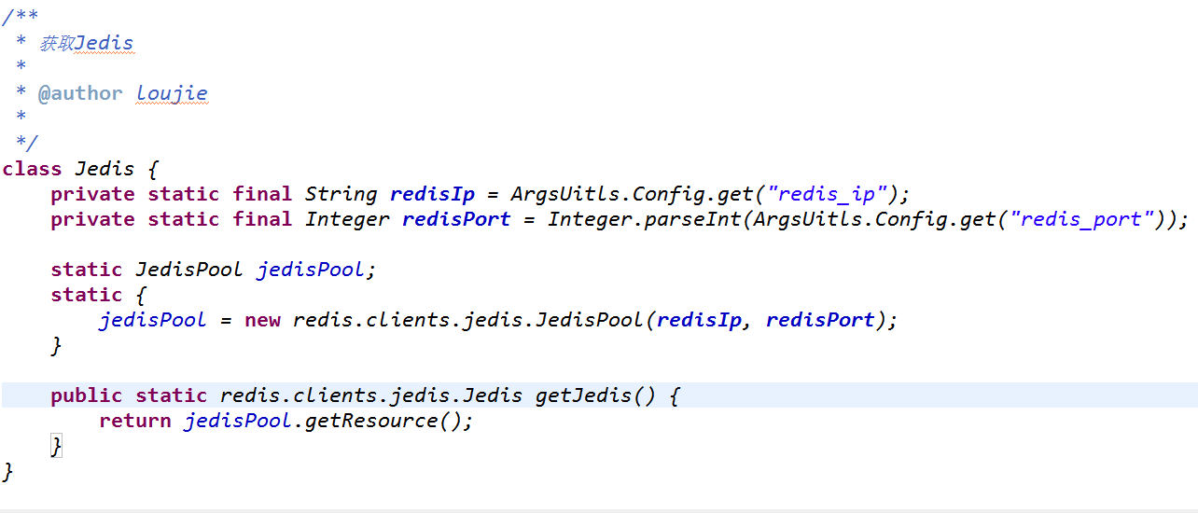

Solr

概念描述

